Член Общественного совета при УВД по САО совместно с полицейскими посетили Центр Социальной помощи семьи и детства
21.09.2021
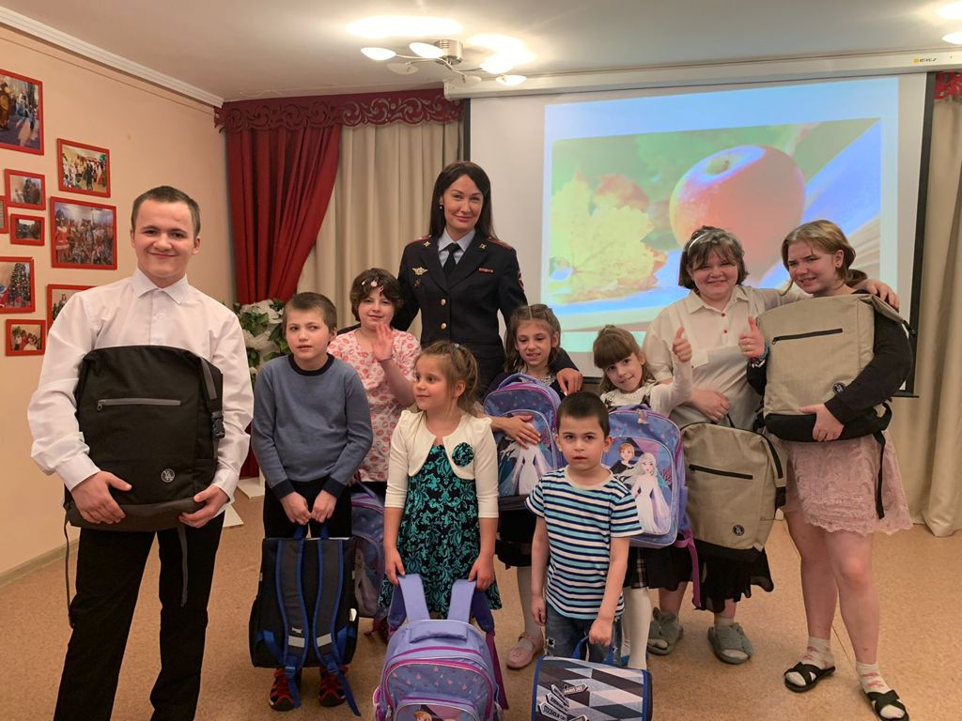
В преддверии нового учебного года председатель Общественного совета при УВД по САО Максим Жаров и член Общественного совета при УВД по САО Денис Костромин совместно с начальником ОМПО УВД по САО майором внутренней службы Александрой Саенковой посетили Центр социальной помощи семьи и детства.
По уже сложившейся традиции детей, идущих в школу представители УВД по САО совместно с членами Общественного совета при УВД поздравили в торжественной обстановке. В качестве подарка ребятам вручили школьные рюкзаки с полным набором канцелярских принадлежностей и пожелали ученикам успехов в освоении школьных наук, стремиться к новым знаниям и не бояться пробовать свои силы в чем-то новом.
В заключении, ребята поблагодарили сотрудников полиции и членов Общественного совета при УВД за мероприятие и праздничное настроение перед новым учебным годом.
Пресс-служба УВД по САО
8 (495) 601-03-29

Адрес страницы: http://begovoy.mos.ru/safety/atc-cao-reports/detail/10266021.html
Управа района Беговой города Москвы

